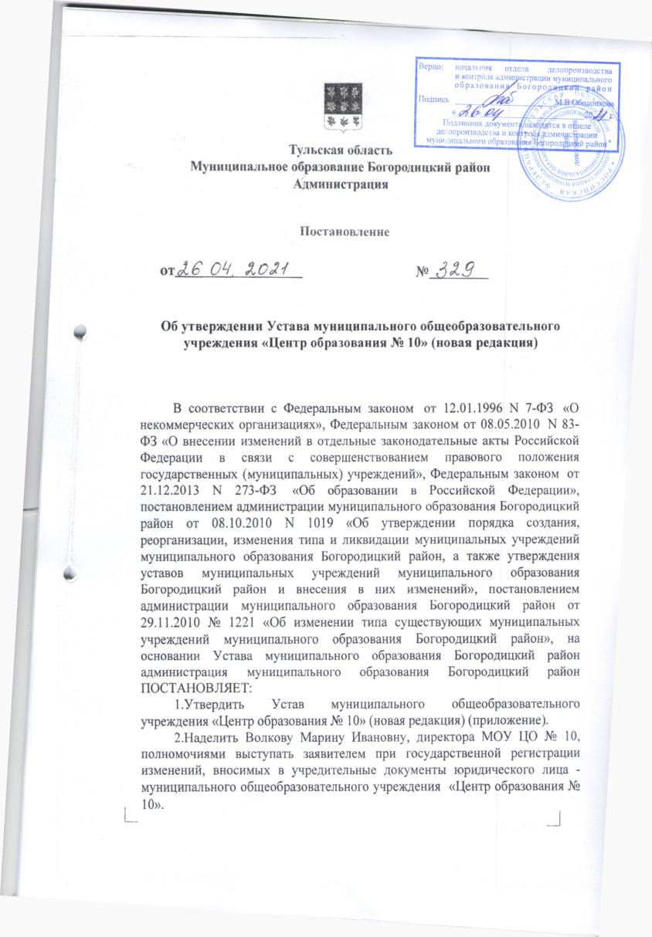

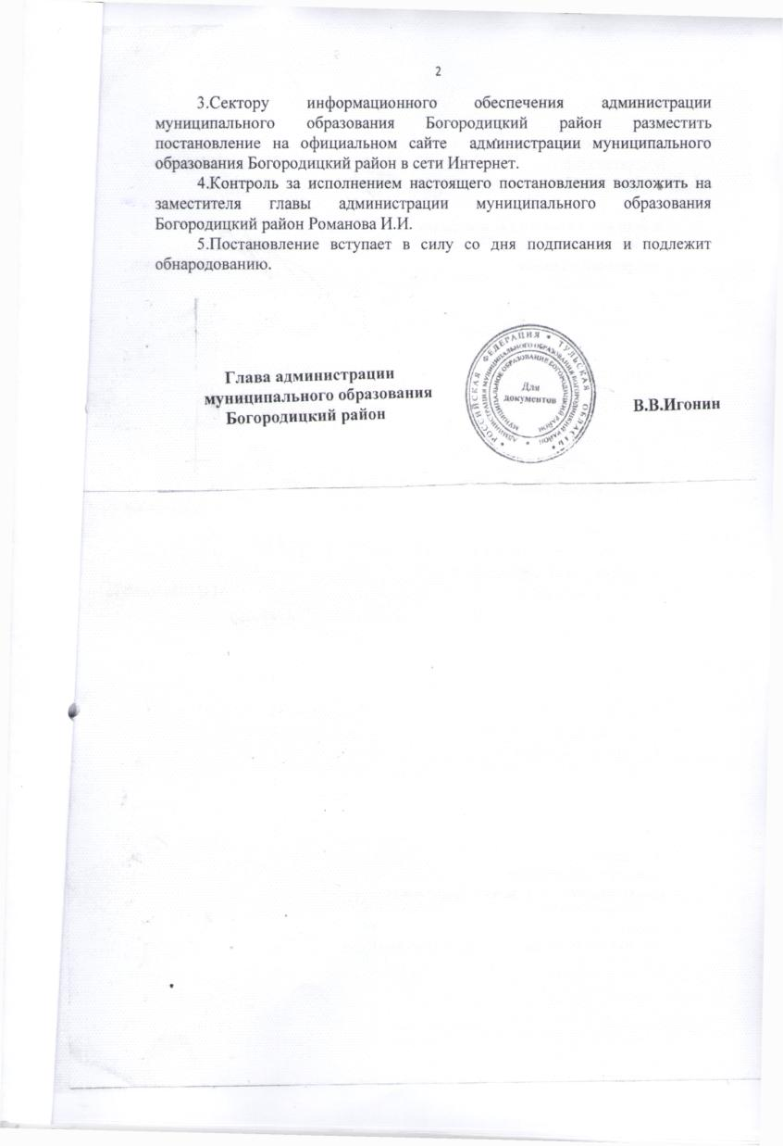

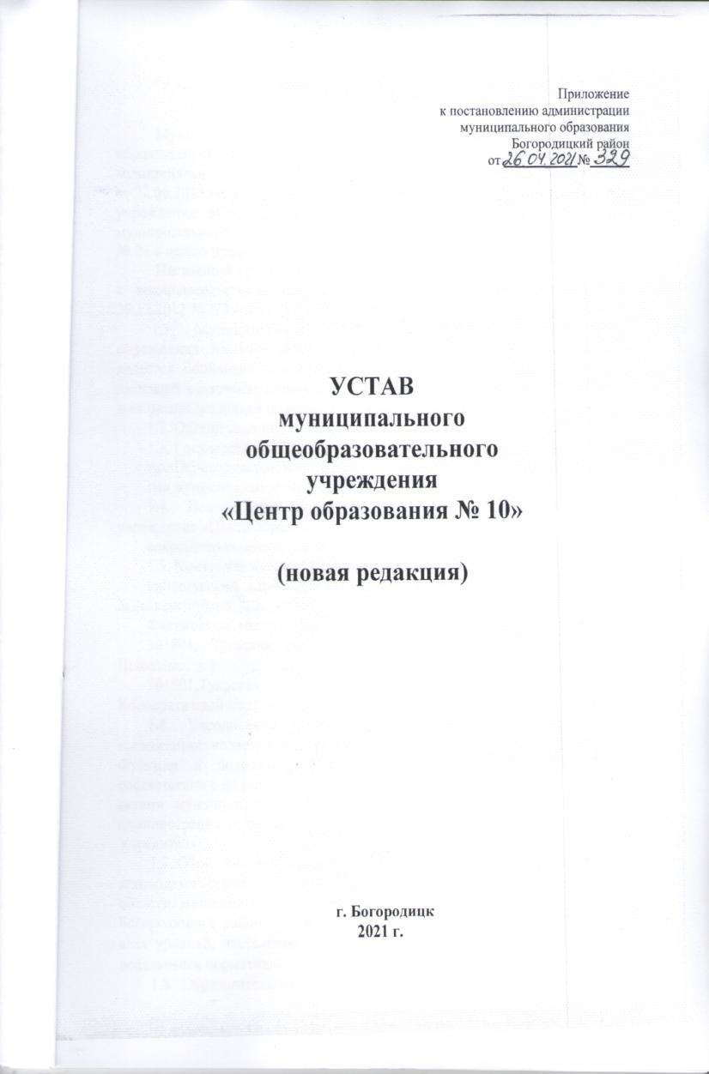

Общие положения

Муниципальное общеобразовательное учреждение «Центр образования № 10» создано в соответствии с постановлением администрации муниципального образования Богородицкий район Тульской области № 560 от 22.06.2015 года «О реорганизации муниципального общеобразовательного учреждения «Средняя школа № 10» в форме присоединения к нему муниципального дошкольного образовательного учреждения «Детский сад № 2» с целью предоставления образовательных услуг населению.

Настоящий устав Образовательной организации принят в соответствии с законодательством Российской Федерации, Федеральным законом от 29.12.2012 №273 –ФЗ «Об образовании в Российской Федерации».

1.1. Муниципальное общеобразовательное учреждение «Центр образования № 10» (далее именуется - Образовательная организация) является социально ориентированной некоммерческой организацией, не имеющей извлечение прибыли в качестве основной цели своей деятельности и не распределяющей полученную прибыль между участниками.

1.2. Организационно-правовая форма:муниципальное учреждение.

1.3. Государственный статус:

тип Образовательной организации – общеобразовательная организация;

тип муниципальной организации – казенное.

1.4. Полное наименование: муниципальное общеобразовательное учреждение «Центр образования № 10»;

сокращенное наименование: МОУ ЦО № 10.

1.5. Местонахождение Образовательной организации:

юридический адрес: 301801, Тульская область, г. Богородицк, мкр. Жданковский, ул. Школьная, д.2;

Фактические места осуществления образовательной деятельности:

301801, Тульская область, г. Богородицк, мкр. Жданковский, ул. Школьная, д.2.

301801,Тульскаяобласть,г. Богородицк,мкр.Жданковский, Кооперативный пер., д. 4.

1.6. Учредителем и собственником имущества Образовательной организации является муниципальное образование Богородицкий район.Функции и полномочия учредителя Образовательной организации в соответствии с федеральным законодательством и нормативными правовыми актами муниципального образования Богородицкий район осуществляет администрация муниципального образования Богородицкий район (далее – Учредитель).

1.7. Образовательная организация в своей деятельности руководствуется законодательством Российской Федерации, законодательством Тульской области, муниципальными правовыми актами муниципального образования Богородицкий район, постановлениями органов управления образованием всех уровней, настоящим Уставом, другими нормативными документами, локальными нормативно-правовыми актами Образовательной организации.

1.8. Образовательная организация является юридическим лицом и от своего имени может приобретать и осуществлять имущественные и личные неимущественные права, нести обязанности, быть истцом и ответчиком в суде.

1.9. Право на образовательную деятельность и льготы, предоставляемые законодательством Российской Федерации, возникают у Образовательной организации со дня выдачи ей лицензии.

Лицензирование образовательной деятельности осуществляется по видам образования, по уровням образования, по подвидам дополнительного образования, которые учитываются в приложении к лицензии, являющимся ее неотъемлемой частью.

Лицензия на осуществление образовательной деятельности действует бессрочно.

1.10.Образовательная организация проходит государственную аккредитацию в соответствии с действующим законодательством.

1.11. Образовательная организация в соответствии с лицензией на осуществление образовательной деятельности и свидетельством о государственной аккредитации выдает по реализуемым аккредитованным образовательным программам лицам, прошедшим государственную (итоговую) аттестацию, документы государственного образца об уровне образования и (или) квалификации.

1.12. Образовательная организация самостоятельно в осуществлении образовательного процесса, подборе и расстановке кадров, разработке и принятии локальных нормативных актах актов, финансово-экономической и иной деятельности в пределах, установленных законодательством Российской Федерации, законодательством Тульской области и настоящим Уставом.

1.13. Образовательная организация свободна в определении содержания образования, выборе учебно-методического обеспечения, образовательных технологий по реализуемым образовательным программам.

1.14. Образовательная организация самостоятельна в формировании своей структуры, если иное не установлено федеральными законами.

Образовательная организация может иметь в своей структуре различные структурные подразделения, обеспечивающие осуществление образовательной деятельности с учетом уровня, вида и направленности реализуемых образовательных программ, формы обучения и режима пребывания обучающихся.

Структурные подразделения Образовательной организации, в том числе филиалы, не являются юридическими лицами и действуют на основании устава Образовательной организации и положения о соответствующем структурном подразделении, утвержденного в порядке, установленном уставом Образовательной организации. Осуществление образовательной деятельности в представительстве Образовательной организации запрещается.

1.15. Образовательная организация вправе создавать филиалы по согласованию с Учредителем.

1.16.Организацию охраны здоровья обучающихся (за исключением оказания первичной медико-санитарной помощи, прохождения медицинских осмотров и диспансеризации), осуществляет Образовательная организация.

1.17. Медицинское обслуживание обучающихся в Образовательной организации обеспечивается на договорной основе сгосударственным учреждением здравоохранения. Образовательная организация предоставляет помещение с соответствующими условиями для работы медицинского персонала.

1.18. Присмотр и уход за воспитанником в Образовательной организации осуществляется на платной основе. Учредитель Образовательной организации устанавливает плату, взимаемую с родителей (законных представителей) за присмотр и уход (далее- родительская плата), и определяет её размер.

1.19. Организация питания обучающихся возложена на Образовательную организацию.Компенсация за питание обучающимся, в том числе обучающимся на дому, выплачивается в соответствии с действующим законодательством.

1.20. Отношения Образовательной организации с обучающимися и их родителями (законными представителями) регулируются в порядке, установленном настоящим Уставом.

1.21. В Образовательной организации не допускается создание и деятельность организационных структур политических партий, общественно-политических и религиозных движений и организаций.

1.22. По инициативе обучающихся в Образовательной организации могут создаваться детские общественные объединения.

1.23.Все работники Образовательной организации, в соответствии с действующим законодательством, в обязательном порядке проходят медицинские осмотры.

1.24. В Образовательной организации осуществляется подготовка обучающихся к действиям в чрезвычайных ситуациях. Руководители Образовательной организации и ответственные лица проходят подготовку к действиям в чрезвычайных ситуациях. Порядок подготовки населения в области защиты от чрезвычайных ситуаций определяется Правительством Российской Федерации.

1.25.Образовательная организация обязана обеспечить обучающимся мужского пола в год достижения ими возраста 17 лет возможность своевременной явки по повестке военного комиссариата для постановки на воинский учет.

Обучающиеся мужского пола проходят подготовку по основам военной службы в рамках освоения образовательной программы среднего общего образования. Подготовка по основам военной службы осуществляется педагогическими работниками Образовательной организации в соответствии с федеральными государственными образовательными стандартами.

2. Предмет, цели и виды деятельности

Образовательной организации

2.1. Образовательная организация осуществляет свою деятельность в соответствии с предметом и целями деятельности путем выполнения работ, оказания услуг в сфере образования.

Предметом деятельности Образовательной организации является осуществление образовательного процесса, то есть реализация одной или нескольких образовательных программ и осуществления присмотра и ухода за воспитанниками в возрасте от 2 месяцев (при наличии соответствующих условий) по достижении возраста 7 лет, не позже достижения ими возраста 8 лет.

2.2. Основной целью Образовательной организации являются:

-осуществление образовательной деятельности по образовательным программам дошкольного, начального общего, основного общего и среднего общего образования; углубленная подготовка по предметным областям соответствующей образовательной программы (профильное обучение).

- формирование общей культуры личности обучающихся на основе усвоения обязательного минимума содержания общеобразовательных программ в соответствии с федеральными государственными образовательными стандартами, их адаптации к жизни в обществе;

- воспитание гражданственности, трудолюбия, уважения к правам и свободам человека, любви к окружающей природе, Родине, семье;

- формирование здорового образа жизни;

- формирование человека и гражданина, интегрированного в современное ему общество и нацеленного на совершенствование этого общества;

- формирование духовно-нравственной личности.

2.3. Для достижения целей, предусмотренных пунктом 2.2. настоящего Устава, Образовательная организация осуществляет следующие основные виды деятельности:

- реализация общеобразовательных программ начального общего образования;

- реализация общеобразовательных программ основного общего образования;

- реализация общеобразовательных программ среднего общего образования;

-реализация адаптированной образовательной программы для обучающихся с ограниченными возможностями здоровья;

- реализация общеобразовательной программы, обеспечивающую дополнительную (углубленную) подготовку обучающихся основного общего и среднего общего образования по одному или нескольким предметам, либо общеобразовательную программу профильного обучения на старшей ступени общего образования;

-реализация дополнительных общеобразовательных программ, в том числе платных, по следующим направленностям:технической, естественнонаучной, физкультурно-спортивной, художественной, туристско-краеведческой,социально-гуманитарной.

- реализация образовательных программ дошкольного образования общеразвивающей направленности;

- присмотр и уход за детьми.

2.4.Образовательная организация может осуществлять следующие виды деятельности, не являющиеся основными и не противоречащие настоящему уставу и действующему законодательству Российской Федерации, а именно:

-оказывать услуги по организации отдыха и оздоровления обучающихся в каникулярное время (с дневным пребыванием);

-оказывать услуги по организации работы групп продлённого дня;

-осуществлять дополнительные образовательные услуги, не предусмотренные соответствующими образовательными программами и федеральными государственными образовательными стандартами за счёт средств физических и юридических лиц по договорам платных образовательных услуг;

-выступать в качестве арендатора и арендодателя имущества в установленном порядке.

2.5. Платные образовательные услуги не могут быть оказаны вместо образовательной деятельности, финансовое обеспечение которой осуществляется за счёт бюджетных ассигнований федерального бюджета,бюджетов субъектов Российской Федерации, местных бюджетов.Средства, полученные Образовательной организацией при оказании таких платных образовательных услуг, возвращаются оплатившим эти услуги лицам.

2.6 Перечень платных дополнительных образовательных услуг, оказываемых Образовательной организацией:

-обучение по дополнительным общеобразовательным программам по следующим направленностям (технической, естественнонаучной, физкультурно-спортивной, художественной, туристско-краеведческой,социально-гуманитарной);

- изучение специальных дисциплин сверх часов и сверх программ по данной дисциплине, предусмотренных учебным планом;

-репетиторство обучающихся;

- занятия с обучающимися углубленным изучением предметов.

2.7. Образовательная организация обязана получить лицензии на те виды платных дополнительных образовательных услуг, которые сопровождаются итоговой аттестацией и выдачей документов об образовании и (или) квалификации в порядке, установленном законодательством Российской Федерации.

2.8. Образовательная организация вправе осуществлять виды деятельности, предусмотренные п.2.4. настоящего Устава лишь постольку, поскольку это служит достижению целей, ради которых оно создано, и соответствует этим целям.

2.8.1.Доходы,полученные от сдачи в аренду имущества образовательной организации, поступают в бюджет муниципального образования Богородицкий район.

2.8.2.Учредитель вправе приостановить приносящую доход деятельность Образовательной организации, если она идет в ущерб образовательной деятельности, предусмотренной уставом, до решения суда по этому вопросу.

2.9.Образовательная организация не вправе осуществлять виды деятельности, не предусмотренные настоящим Уставом.

2.10. К компетенции Образовательной организации относится:

1) разработка и принятие правил внутреннего распорядка обучающихся, правил внутреннего трудового распорядка, иных локальных нормативных актов;

2) материально-техническое обеспечение образовательной деятельности, оборудование помещений в соответствии с государственными и местными нормами и требованиями, в том числе в соответствии с федеральными государственными образовательными [стандартами](consultantplus://offline/ref=11BB33A346D706C9E9EB1C17EA22C8341BC39471199350E8EBF6B72E23B8cEO),образовательными стандартами;

3) предоставление учредителю и общественности ежегодного отчета о поступлении и расходовании финансовых и материальных средств, а также отчета о результатах самообследования;

4) установление штатного расписания, если иное не установлено нормативными правовыми актами Российской Федерации;

5) прием на работу работников, заключение с ними и расторжение трудовых договоров, если иное не установлено настоящим Федеральным законом, распределение должностных обязанностей, создание условий и организация дополнительного профессионального образования работников;

6) разработка и утверждение образовательных программ образовательной организации;

7) разработка и утверждение по согласованию с учредителем программы развития образовательной организации, если иное не установлено настоящим Федеральным законом;

8) прием обучающихся в образовательную организацию;

9) определение списка учебников в соответствии с утвержденным федеральным [перечнем](consultantplus://offline/ref=11BB33A346D706C9E9EB1C17EA22C8341BC297741B9550E8EBF6B72E238EDA853ED6033EFB238009B7cDO) учебников, рекомендованных к использованию при реализации имеющих государственную аккредитацию образовательных программ начального общего, основного общего, среднего общего образования организациями, осуществляющими образовательную деятельность, а также учебных пособий, допущенных к использованию при реализации указанных образовательных программ такими организациями;

10) осуществление текущего контроля успеваемости и промежуточной аттестации обучающихся, установление их форм, периодичности и порядка проведения;

11) индивидуальный учет результатов освоения обучающимися образовательных программ, а также хранение в архивах информации об этих результатах на бумажных и (или) электронных носителях;

12) использование и совершенствование методов обучения и воспитания, образовательных технологий, электронного обучения;

13) проведение самообследования, обеспечение функционирования внутренней системы оценки качества образования;

14) обеспечение в образовательной организации, имеющей интернат, необходимых условий содержания обучающихся;

15) создание необходимых условий для охраны и укрепления здоровья, организации питания обучающихся и работников образовательной организации;

16) создание условий для занятия обучающимися физической культурой и спортом;

17) приобретение или изготовление бланков документов об образовании и (или) о квалификации;

18) установление требований к одежде обучающихся, если иное не установлено законодательством субъектов Российской Федерации или законодательством Тульской области;

19) содействие деятельности общественных объединений обучающихся, родителей (законных представителей) несовершеннолетних обучающихся, осуществляемой в образовательной организации и не запрещенной законодательством Российской Федерации или законодательством Тульской области;

20) организация научно-методической работы, в том числе организация и проведение научных и методических конференций, семинаров;

21) обеспечение создания и ведения официального сайта образовательной организации в информационно-телекоммуникационной сети "Интернет" (далее – сеть Интернет);

22) иные вопросы в соответствии с законодательством Российской Федерации или законодательством Тульской области.

2.11. Образовательная организация несет в установленном законодательством Российской Федерации порядке ответственность за:

невыполнение функций, отнесенных к его компетенции;

реализацию не в полном объеме образовательных программ в соответствии с учебным планом и графиком учебного процесса; качество образования своих выпускников;

жизнь и здоровье обучающихся, воспитанников и работников Образовательной организации во время образовательного процесса;

нарушение прав и свобод обучающихся, воспитанников и работников Образовательной организации;

иные действия, предусмотренные законодательством Российской Федерации или законодательством Тульской области.

Образовательная организация вправе вести консультационную, просветительскую деятельность в сфере охраны здоровья граждан и иную не противоречащую целям создания образовательной организации деятельность, в том числе осуществлять организацию отдыха и оздоровления обучающихся в каникулярное время (с дневным пребыванием).

2.12. Образовательная организация обеспечивает открытость и доступность следующей информации:

1) информации:

а) о дате создания образовательной организации, об учредителе, учредителях образовательной организации, о месте нахождения образовательной организации и ее филиалов (при наличии), режиме, графике работы, контактных телефонах и об адресах электронной почты;

б) о структуре и об органах управления образовательной организацией;

в) о реализуемых образовательных программах с указанием учебных предметов, курсов, дисциплин (модулей), практики, предусмотренных соответствующей образовательной программой;

г) о численности обучающихся по реализуемым образовательным программам за счет бюджетных ассигнований федерального бюджета, бюджетов субъектов Российской Федерации, местных бюджетов и по договорам об образовании за счет средств физических и (или) юридических лиц;

д) о языках образования;

е) о федеральных государственных образовательных стандартах, об образовательных стандартах (при их наличии);

ж) о руководителе образовательной организации, его заместителях, руководителях филиалов образовательной организации (при их наличии);

з) о персональном составе педагогических работников с указанием уровня образования, квалификации и опыта работы;

и) о материально-техническом обеспечении образовательной деятельности (в том числе о наличии оборудованных учебных кабинетов, объектов для проведения практических занятий, библиотек, объектов спорта, средств обучения и воспитания, об условиях питания и охраны здоровья обучающихся, о доступе к информационным системам и информационно-телекоммуникационным сетям, об электронных образовательных ресурсах, к которым обеспечивается доступ обучающихся);

к)о количестве вакантных мест для приема (перевода) по каждой образовательной программе, по профессии, специальности, направлению подготовки (на места, финансируемые за счет бюджетных ассигнований федерального бюджета, бюджетов субъектов Российской Федерации, местных бюджетов, по договорам об образовании за счет средств физических и (или) юридических лиц);

л) об объеме образовательной деятельности, финансовое обеспечение которой осуществляется за счет бюджетных ассигнований федерального бюджета, бюджетов субъектов Российской Федерации, местных бюджетов, по договорам об образовании за счет средств физических и (или) юридических лиц;

м) о поступлении финансовых и материальных средств и об их расходовании по итогам финансового года;

н) о трудоустройстве выпускников;

2) копий:

а) устава образовательной организации;

б) лицензии на осуществление образовательной деятельности (с приложениями);

в) свидетельства о государственной аккредитации (с приложениями);

г) плана финансово-хозяйственной деятельности образовательной организации, утвержденного в установленном законодательством Российской Федерации порядке, или бюджетной сметы образовательной организации;

д) локальных нормативных актов,правил внутреннего распорядка обучающихся, правил внутреннего трудового распорядка, коллективного договора;

3) отчета о результатах самообследования. Показатели деятельности образовательной организации, подлежащей самообследованию, и [порядок](consultantplus://offline/ref=592B3D35C352B9B83D53D412DA876CEF25B867F063FDB9F3A76CBC07E156D8E68987484D2A836309wCe0O) его проведения устанавливаются федеральным органом исполнительной власти, осуществляющим функции по выработке государственной политики и нормативно-правовому регулированию в сфере образования;

4) документа о порядке оказания платных образовательных услуг, в том числе образца договора об оказании платных образовательных услуг, документа об утверждении стоимости обучения по каждой образовательной программе;

5) предписаний органов, осуществляющих государственный контроль (надзор) в сфере образования, отчетов об исполнении таких предписаний;

6) иной информации, которая размещается, опубликовывается по решению образовательной организации и (или) размещение, опубликование которой являются обязательными в соответствии с законодательством Российской Федерации или законодательством Тульской области.

2.13. Образовательная организация в соответствии с законодательством Российской Федерации несет ответственность за:

– невыполнение или ненадлежащее выполнение функций, отнесенных к его компетенции;

– реализацию не в полном объеме образовательных программ в соответствии с учебным планом;

– качество образования своих выпускников;

– жизнь и здоровье обучающихся и работников Образовательной организации во время образовательного и воспитательного процессов;

– нарушение или незаконное ограничение права на образование и предусмотренных законодательством об образовании прав и свобод обучающихся, родителей (законных представителей) несовершеннолетних обучающихся нарушение требований к организации и осуществлению образовательной деятельности Образовательная организация и его должностные лица несут административную ответственность в соответствии с Кодексом Российской Федерации об административных правонарушениях;

– иные действия (бездействия) в соответствии с федеральным законодательством и законодательством Тульской области.

3. Образовательная деятельность

3.1.Образовательная организация осуществляет образовательный процесс в соответствии с уровнями общего образования:

1)дошкольное образование;

2)начальное общее образование;

3)основное общее образование;

4)среднее общее образование.

3.2. Образовательная организация разрабатывает образовательные программы в соответствии с федеральными государственными образовательными стандартами и с учетом соответствующих примерных основных образовательных программ.

3.3.Образовательная организация реализует образовательные программы: дошкольного, начального общего образования, основного общего образования, среднего общего образования.

Дошкольное образование - нормативный срок освоения 6 лет.

Задачами дошкольного образования является охрана жизни и

укрепление физического и психического здоровья детей; реализация адаптированной образовательной программы дошкольного образования для детей с ограниченными возможностями здоровья; воспитание с учётом возрастных категорий детей гражданственности, уважения к правам и свободам человека, любви к окружающей природе, Родине, семье, подготовка их к переходу на новую ступень развития с минимальными психическими потерями.

Начальное общее образование - нормативный срок освоения 4 года.

Начальное общее образование направлено на формирование личности обучающегося, развитие его индивидуальных способностей, положительной мотивации и умений в учебной деятельности (овладение чтением, письмом, счетом, основными навыками учебной деятельности, элементами теоретического мышления, простейшими навыками самоконтроля, культурой поведения и речи, основами личной гигиены и здорового образа жизни).

Основное общее образование - нормативный срок освоения 5 лет.

Основное общее образование направлено на становление и формирование личности обучающегося (формирование нравственных убеждений, эстетического вкуса и здорового образа жизни, высокой культуры межличностного и межэтнического общения, овладение основами наук, государственным языком Российской Федерации, навыками умственного и физического труда, развитие склонностей, интересов, способности к социальному самоопределению).

Среднее общее образование - нормативный срок освоения 2 года.

Среднее общее образование направлено на дальнейшее становление и формирование личности обучающегося, развитие интереса к познанию и творческих способностей обучающегося, формирование навыков самостоятельной учебной деятельности на основе индивидуализации и профессиональной ориентации содержания среднего общего образования, подготовку обучающегося к жизни в обществе, самостоятельному жизненному выбору, продолжению образования и началу профессиональной деятельности.

Дошкольное, начальное общее образование, основное общее образование, среднее общее образование являются обязательными уровнями образования.

3.4.Требование обязательности среднего общего образования применительно к конкретному обучающемуся сохраняет силу до достижения им возраста восемнадцати лет, если соответствующее образование не было получено обучающимся ранее.

3.5.Приналичии соответствующих условий и, исходя из запросов обучающихся и их родителей (законных представителей), в Образовательной организации может быть введено обучение обучающихся по различным профилям и направлениям.

3.6.Образовательная организация в соответствии с Уставомможет реализовывать дополнительные образовательные программы.

3.7. С учетом потребностей, возможностей личности и в зависимости от объема обязательных занятий педагогического работника с обучающимися образование может быть получено:

- в Образовательной организации в очной форме;

- вне Образовательной организации в форме семейного образования и самообразования.

Допускается сочетание различных форм получения образования. Продолжительность обучения определяется основными образовательными программами и учебными планами.

Обучение в форме семейного образования и самообразования осуществляется с правом последующего прохождения промежуточной и государственной итоговой аттестации в Образовательной организации.

3.8.Лица, осваивающие основную образовательную программу в форме самообразования или семейного образования либо обучавшиеся по не имеющей государственной аккредитации образовательной программе, вправе пройти экстерном промежуточную и государственную итоговую аттестацию в образовательной организации,осуществляющей образовательную деятельность по соответствующей имеющей государственную аккредитацию образовательной программе.

3.9.Лица, не имеющие основного общего или среднего общего образования, вправе пройти экстерном промежуточную и государственную итоговую аттестацию образовательной организации по соответствующей имеющей государственную аккредитацию образовательной программе, бесплатно.

3.10. Формы получения образования и формы обучения по основной образовательной программе по каждому уровню образования и направлению подготовки определяются соответствующими федеральными государственными образовательными стандартами.

Форма получения общего образования и форма обучения по конкретной основной общеобразовательной программе определяются родителями (законными представителями) несовершеннолетнего обучающегося. При выборе родителями (законными представителями) несовершеннолетнего обучающегося формы получения общего образования и формы обучения учитывается мнение ребенка.

При выборе родителями (законными представителями) детей формы получения общего образования в форме семейного образования родители (законные представители) информируют об этом выборе комитет по образованию администрации муниципального образования Богородицкий район.

3.11.Образовательная организация по желанию родителей (законных представителей) оказывает помощь и содействие в создании условий для освоения образовательных программ или их отдельных разделов в форме семейного образования, самообразования и экстерната.

3.12.Приреализации образовательных программ Образовательная организация вправе применять электронное обучение, дистанционные образовательные технологии.

Обучение по индивидуальным учебным планам, в том числе ускоренное обучение, осуществляется по решению педагогического совета.

3.13.Общеобразовательные программы реализуются Образовательной организацией как самостоятельно, так и посредством сетевых форм их реализации.

При реализации образовательных программ организацией, осуществляющей образовательную деятельность, может применяться форма организации образовательной деятельности, основанная на модульном принципе представления содержания образовательной программы и построения учебных планов, использовании соответствующих образовательных технологий.

4. Управление Образовательной организацией

4.1. Управление Образовательной организацией осуществляется в соответствии с законодательством Российской Федерации, на основе сочетания принципов единоначалия и коллегиальности.

4.2. Единоличным исполнительным органом Образовательной организации является директор, который осуществляет текущее руководство деятельностью образовательной организации.

4.3. В Образовательной организации формируются коллегиальные органы управления, к которым относятся:

Совет центра, общее собрание работников, педагогический совет, родительский комитет.

4.3.1. Общее собрание работников составляют все работники Образовательной организации. Полномочия коллектива Образовательной организации осуществляются общим собранием работников. Собрание считается правомочным, если на нем присутствует не менее двух третей списочного состава работников Образовательной организации.

4.3.2. К компетенции общего собрания работников относится:

- принятие Устава Образовательной организации, изменений и дополнений к нему;

- принятие локальных актов, по вопросам, касающимся интересов работников Образовательной организации, предусмотренных трудовым законодательством;

- принятиеПравилвнутреннего трудового распорядка;

- принятие Коллективного договора;

- обсуждение информации директора Образовательной организации о перспективах развития Образовательной организации;

- рассмотрение кандидатур работников Образовательной организации к награждению;

- заслушивает ежегодный отчет администрации о работеОбразовательной организации.

4.3.3. Общее руководство Образовательной организацией осуществляет выборный орган

- Совет центра, состоящий из 13 человек. Из них 7 членов - от педагогического коллектива, 4 члена – от родителей, 2 члена – от учащихся IX - XI классов.

Кандидаты в члены Совета центра от педагогического коллектива выбираются на общем собрании работников Образовательной организации (количество не ограничено, но не менее семи человек).

Кандидаты от родителей выбираются либо на общем родительском собрании, либо на классных родительских собраниях (количество произвольно, но всего не менее четырех).

Кандидаты от учащихся IX – XI классов выбираются на общем собрании учащихся IX – XI классов или на классных собраниях (количество произвольно, но всего не менее двух).

Избранные представители участвуют в конференции Образовательной организации, которая избирает Совет центра из 13 членов во главе с председателем. Председателем Совета может быть избран любой из 13 членов Совета.

Конференция созывается по решению Совета центра один раз в два года. Она избирает (переизбирает) Совет центра сроком на два года, заслушивает:

- отчет Председателя Совета центра.

4.3.4. К компетенции Совета центра относится:

- принятие Программы развития Образовательной организации;

- принятие образовательных программ Образовательной организации;

- содействие в привлечении внебюджетных средств для обеспечения деятельности и развития Образовательной организации, направление их расходования;

- внесение предложений по составлению плана финансово-хозяйственной деятельности Образовательной организации,

- представление интересов Образовательной организации в рамках своих полномочий в государственных, муниципальных, общественных и иных организациях;

- рассмотрение жалоб и заявлений участников образовательного процесса Образовательной организации;

- помощь в организации внеклассных мероприятий;

- оказание помощи детям-сиротам, больным и детям из трудных и малообеспеченных семей.

- принятие локальных актов по вопросам соблюдения условий обучения, воспитания и труда обучающихся, воспитанников Образовательной организации:

- Положение о Совете центра;

- Правила для обучающихся;

- Положение о родительском комитете;

- Положение об органах ученического самоуправления;

-Положение о добровольных взносах родителей (законных представителей);

- Положение об оказании платных образовательных услуг.

4.3.5. Заседания Совета центра созываются его председателем или по требованию не менее половины его членов по мере необходимости, но не реже одного раза за полугодие.

Решения Совета принимаются открытым голосованием. Решения Совета центра считаются правомочными, если на его заседании присутствовало не менее двух третей состава и считаются принятыми, если за решение проголосовало не менее половины членов списочного состава Совета центра.

Решения Совета центра, принятые в пределах его полномочий, являются обязательными для администрации и всех работников Образовательной организации.

На заседаниях Совета центра ведутся протоколы, подписываемые председателем Совета и секретарем, которые хранятся в делах Образовательной организации.

4.3.6. В целях рассмотрения сложных педагогических и методических вопросов, вопросов организации учебно-воспитательного процесса, изучения и распространения передового педагогического опыта в Образовательной организации, действует педагогический совет.

4.3.7. Членами педагогического совета являются все учителя, воспитатели, другие педагогические работники Образовательной организации, включая совместителей. Председателем педагогического совета является директор Образовательной организации. Он назначает своим приказом секретаря педагогического совета сроком на один год. Решение педагогического совета считается принятым, если за него проголосовало большинство участников педагогического совета.

4.3.8.Педагогический совет собирается не реже четырех раз в год. Ход педагогических советов и решения оформляются протоколами. Протоколы хранятся в Образовательной организации постоянно.

4.3.9. К компетенции Педагогического совета относится:

- определение направлений, методов, форм образовательной и оздоровительной деятельности Образовательной организации;

- установление порядка, сроков проведения промежуточных аттестаций для обучающихся;

- перевод обучающихся в следующий класс;

- оставление на повторный год обучения, перевод в класс компенсирующего обучения или перевод на другие формы получения образования по усмотрению родителей (законных представителей) обучающихся;

- принятие календарного учебного графика;

- участие в формировании правого поля деятельности Образовательной организации (разработке и принятии локальных актов);

- внесение изменений в образовательные программы и учебный план Образовательной организации;

- принятие рабочих программ по предметам учебного плана Образовательной организации, программ дополнительного образования.

4.3.10. В качестве общественных организаций в Образовательной организации действуют классные родительские комитеты. Они содействуют объединению усилий семьи и школы в деле обучения и воспитания детей, оказывают помощь в определении и защите социально незащищенных учащихся.

4.3.11.Родительские комитеты в классах избираются на классных родительских собраниях в количестве, соответствующем решению собрания.

4.3.12.Избранные представители классных родительских комитетов составляют общешкольный родительский комитет, избирающий председателя комитета, секретаря, председателей комиссий, который считает необходимым создать.

4.3.13. Родительский комитет Образовательной организации:

- обсуждает кандидатуры и утверждает списки учащихся, которым необходимо оказать материальную помощь в любой форме;

- председатель общешкольного родительского комитета является членом педагогического совета с правом решающего голоса.

4.3.14. Все родительские комитеты имеют право обсуждения вопросов жизни Образовательной организации и принятия решений в форме предложений.

Эти предложения должны быть рассмотрены должностными лицами Образовательной организации с последующими сообщениями о результатах рассмотрения.

4.3.15. Родительские комитеты ведут протоколы своих заседаний, которые хранятся в делах Образовательной организации.

4.4. В целях учета мнения обучающихся, родителей (законных представителей) несовершеннолетних обучающихся и педагогических работников по вопросам управления Образовательной организации и при принятии Образовательной организацией локальных нормативных актов, затрагивающих их права и законные интересы, по инициативе обучающихся, родителей (законных представителей) несовершеннолетних обучающихся и педагогических работников в Образовательной организации:

1) создаются советы обучающихся, советы родителей (законных представителей) несовершеннолетних обучающихся или иные органы (далее - советы обучающихся, советы родителей);

2) действуют профессиональные союзы обучающихся и (или) работников Образовательной организации (далее - представительные органы обучающихся, представительные органы работников) (ст.26 ФЗ № 273-ФЗ).

4.5. Директор Образовательной организацииназначается на эту должность и освобождается от нее Учредителем в соответствии с действующим законодательством.

Права и обязанности директора, а также основания для прекращения трудовых отношений с ним регламентируются трудовым договором, заключаемым Учредителем с директором.

Директору Образовательной организации совмещение его должности с другой оплачиваемой руководящей должностью (кроме научного и научно-методического руководства) внутри и вне Образовательной организации не разрешается.

2) Директор Образовательной организации:

без доверенности действует от имени Образовательной организации, представляет его интересы в отношениях с государственными органами, органами местного самоуправления, юридическими и физическими лицами;

руководит деятельностью Образовательной организации на основе единоначалия;

распоряжается имуществом и средствами Образовательной организации, заключает договоры, выдает доверенности;

определяет структуру управления деятельностью Образовательной организации, утверждает штатное расписание, правила внутреннего распорядка;

осуществляет материально-техническое обеспечение и оснащение образовательного процесса, оборудование помещений в соответствии с государственными и местными требованиями и нормативами;

обеспечивает целенаправленное и рациональное расходование денежных средств;

издает в пределах своей компетенции приказы и дает указания, обязательные для всех работников и обучающихся;

назначает и освобождает от должности своих заместителей, руководителей структурных подразделений Образовательной организации и других работников в соответствии с действующим законодательством;

имеет право перераспределять должностные обязанности между заместителями, работниками Образовательной организации или при необходимости поручать им выполнение новых обязанностей;

определяет обязанности всех работников;

обеспечивает соблюдение трудового законодательства, осуществляет подбор, прием на работу по трудовому договору, расстановку педагогических и других работников Образовательной организации, повышение их квалификации и увольнение в соответствии с трудовым законодательством;

издает приказы о зачислении и отчислении обучающихся в Образовательная организация в соответствии с действующими нормативными правовыми актами Российской Федерации и Тульской области;

утверждает локальные акты;

обеспечивает представление в установленном порядке отчетов и другой необходимой информации о деятельности Образовательной организации;

осуществляет текущее руководство образовательной, хозяйственной и финансовой деятельностью Образовательной организации, за исключением вопросов, отнесенных действующим законодательством или настоящим Уставом к компетенции Учредителя или иных органов Образовательной организации.

3) Директор Образовательной организации несет ответственность за:

невыполнение функций, отнесенных к его компетенции;

реализацию не в полном объеме образовательных программ;

жизнь, здоровье обучающихся (воспитанников) и работников во время образовательного и воспитательного процесса;

нецелевое использование средств областного бюджета;

другие нарушения бюджетного законодательства Российской Федерации.

Директор Образовательной организации несет ответственность перед государством, обществом и Учредителем за свою деятельность в соответствии с функциональными обязанностями, предусмотренными квалификационными требованиями, трудовым договором (контрактом) и настоящим Уставом.

4.6. Компетенция Учредителя:

выполняет функции и полномочия Учредителя Образовательной организации при его создании, реорганизации, ликвидации, смене типа;

утверждает Устав Образовательной организации, а также вносимые в него изменения;

назначает руководителя Образовательной организации и прекращает его полномочия;

заключает и прекращает трудовой договор с руководителем Образовательной организации;

согласовывает программы развития Образовательной организации;

осуществляет организацию предоставления общедоступного и бесплатного начального общего, основного общего, среднего общего образования по основным общеобразовательным программам (за исключением полномочий по финансовому обеспечению реализации основных общеобразовательных программ в соответствии с федеральными государственными образовательными стандартами);

обеспечивает содержание зданий и сооружений Образовательной организации, обустройство прилегающих к ней территории;

осуществляет учет детей, подлежащих обучению по образовательным программам начального общего, основного общего и среднего общего образования, закрепление Образовательной организации за конкретными территориями муниципального района;

принимает решение о создании филиалов и представительств Образовательной организации;

устанавливает порядок составления, утверждения и ведения бюджетных смет в соответствии с общими требованиями, установленными Министерством финансов Российской Федерации;

формирует и утверждает муниципальное задание для Образовательной организации в соответствии с предусмотренными его уставом основными видами деятельности;

осуществляет финансовое обеспечение деятельности Образовательной организации, в том числе выполнения муниципального задания в случае его утверждения;

определяет порядок составления и утверждения отчета о результатах деятельности Образовательной организации и об использовании закрепленного за ним муниципального имущества муниципального образования Богородицкий район в соответствии с общими требованиями, установленными Министерством финансов Российской Федерации;

согласовывает распоряжение движимым имуществом, закрепленным за Образовательной организации, в том числе передачу на списание;

согласовывает распоряжение недвижимым имуществом Образовательной организации, в том числе передачу его в аренду, списание;

осуществляет контроль за деятельностью Образовательной организации в соответствии с законодательством Российской Федерации и правовыми нормативными актами муниципального образования Богородицкий район;

осуществляет иные функции и полномочия Учредителя, установленные законодательством Российской Федерации и правовыми нормативными актами муниципального образования Богородицкий район.

В случае прекращения деятельности Образовательной организации обеспечивает перевод обучающихся с согласия их родителей (законных представителей) в организации, осуществляющие образовательную деятельность по образовательным программам соответствующих уровня и направленности в случае невозможности продолжения образовательной деятельности организации и в других случаях(аннулирование или приостановление лицензии Образовательной организации, утраты государственной аккредитации, реорганизации), а также принимает на себя иные не исполненные Образовательной организацией обязательства.

Осуществляет организацию бесплатной перевозки обучающихся до места учебы и обратно (при отсутствии в населенном пункте по месту жительства образовательного учреждения).

Разрешает прием детей в Образовательную организацию на обучение по образовательным программам начального общего образования в более раннем или более позднем возрасте.

Имеет право на получение ежегодного отчета о поступлении и расходовании финансовых и материальных средств, а также отчета о результатах самообследования.

5. Локальные нормативные акты

Образовательной организации

5.1. Образовательная организация самостоятельна в принятии локальных нормативных актов, в соответствии законодательством Российской Федерации, Тульской области и настоящим Уставом.

5.2. Образовательная организация принимает локальные нормативные акты, содержащие нормы, регулирующие образовательные отношения (далее - локальные нормативные акты), в пределах своей компетенции в соответствии с законодательством Российской Федерации иТульской области и впорядке установленном настоящим Уставом.

5.3. Образовательная организация принимает локальные нормативные акты по основным вопросам организации и осуществления образовательной деятельности, в том числе регламентирующие правила приема обучающихся, режим занятий обучающихся, формы, периодичность и порядок текущего контроля успеваемости и промежуточной аттестации обучающихся, порядок и основания перевода, отчисления и восстановления обучающихся, порядок оформления возникновения, приостановления и прекращения отношений между Образовательной организацией и обучающимися и (или) родителями (законными представителями) несовершеннолетних обучающихся.

5.4. Локальные нормативные акты принимаются в следующем порядке:

* + 1. Руководителем Образовательной организации.

5.4.2. Руководителем Образовательной организации с учетом мнения коллегиального органа управления, в чью компетенцию входит принятие локального акта, не противоречащее Уставу.

5.5. При принятии локальных нормативных актов, затрагивающих права обучающихся и работников Образовательной организации, учитывается мнение советов обучающихся, советов родителей, представительных органов обучающихся, а также в порядке и в случаях, которые предусмотрены трудовым законодательством, представительных органов работников (при наличии таких представительных органов).

5.6. Нормы локальных нормативных актов, ухудшающие положение обучающихся или работников Образовательной организации по сравнению с установленным законодательством об образовании, трудовым законодательством положением либо принятые с нарушением установленного порядка, не применяются и подлежат отмене Образовательной организацией.

6. Имущество Образовательной организации

6.1. Имущество Организации закрепляется за Образовательной организацией на праве оперативного управления.

6.2.Полномочия собственника имущества Образовательной организации выполняет комитет имущественных и земельных отношений администрации муниципального образования Богородицкий район.

6.3. Земельный участок, необходимый для выполнения Образовательной организацией своих уставных задач, предоставляется ему на праве постоянного (бессрочного) пользования.

6.4. Образовательная организация не вправе отчуждать либо иным способом распоряжаться имуществом без согласия собственника имущества.

6.5. Источниками формирования имущества Образовательной организации, в том числе финансовых ресурсов, являются:

-средства, выделяемые из бюджета муниципального образования Богородицкий район согласно утвержденной бюджетной смете;

-имущество, переданное Образовательной организации в оперативное управление;

- иные источники, не противоречащие законодательству Российской Федерации.

6.6. Финансовое обеспечение деятельности Образовательной организации осуществляется за счет средств бюджета муниципального образования Богородицкий район на основании бюджетной сметы. Субсидии и бюджетные кредиты Образовательной организации не предоставляются.

6.7. Имущество и средства Образовательной организации отражаются в балансе и используются в соответствии с действующим законодательством.

6.8. При осуществлении оперативного управления имуществом, отраженным в балансе, Образовательная организация обязана:

эффективно использовать имущество;

обеспечивать сохранность и использовать имущество строго по целевому назначению;

не допускать ухудшения технического состояния имущества (это требование не распространяется на ухудшения, связанные с нормативным износом этого имущества в процессе эксплуатации);

осуществлять капитальный и текущий ремонт закрепленного за Образовательной организацией имущества (при этом не подлежат возмещению любые производственные улучшения имущества).

6.9. Собственник имущества вправе изъять излишнее, неиспользуемое или используемое не по назначению имущество, закрепленное им за Образовательной организацией либо приобретенное Образовательной организацией за счет средств, выделенных ему собственником на приобретение этого имущества. Имуществом, изъятым у Образовательного организации, собственник этого имущества вправе распорядиться по своему усмотрению.

6.10.Закрепленные за Образовательной организацией на праве оперативного управления или находящиеся в ее самостоятельном распоряжении объекты (здания, строения, сооружения) учебной, производственной, социальной инфраструктуры, расположенные в зданиях учебного, производственного, социального, культурного назначения, находящиеся в оперативном управлении Образовательной организации или принадлежащие ей на ином праве, приватизации не подлежат.

6.11. Образовательная организация отвечает по своим обязательствам находящимися в его распоряжении денежными средствами. При недостаточности указанных денежных средств субсидиарную ответственность по обязательствам Образовательной организации несет собственник его имущества.

6.12. Образовательная организация не вправе осуществлять долевое участие в деятельности других организаций (в том числе образовательных), приобретать акции, облигации, иные ценные бумаги и получать доходы (дивиденды, проценты) по ним.

7. Реорганизация и ликвидация

Образовательной организации и изменение ее типа

7.1. Образовательная организация реорганизуется или ликвидируется в порядке, установленном гражданским законодательством, с учетом особенностей, предусмотренных законодательством об образовании.

7.2. Решение о реорганизации, об изменении типа, о ликвидации Образовательной организации принимается администрацией муниципального образования Богородицкий район в форме постановления.

Решения о реорганизации или ликвидации Образовательной организации допускается на основании положительного заключения комиссии по оценке последствий такого решения.

7.3. При ликвидации Образовательной организации после издания постановления о ликвидации Учредитель обязан:

довести указанный правовой акт до сведения регистрирующего органа для внесения в Единый государственный реестр юридических лиц сведений о том, что Образовательная организация находится в процессе ликвидации;

утвердить состав ликвидационной комиссии;

установить порядок и сроки ликвидации Образовательной организации в соответствии с Гражданским [кодексом](consultantplus://offline/ref=C7E1DFC618B7BB9AA7C46BF6C53C2583557FE876A43880DA24C27D1A7BN0k7K) Российской Федерации и правовым актом о ликвидации Образовательной организации.

7.4. Ликвидационная комиссия:

обеспечивает реализацию полномочий по управлению делами ликвидируемого Образовательной организации в течение всего периода его ликвидации;

представляет Учредителю для утверждения промежуточный ликвидационный баланс и ликвидационный баланс;

осуществляет иные предусмотренные Гражданским [кодексом](consultantplus://offline/ref=C7E1DFC618B7BB9AA7C46BF6C53C2583557FE876A43880DA24C27D1A7BN0k7K) Российской Федерации и другими нормативными правовыми актами мероприятия по ликвидации Образовательной организации.

7.5. Требованиякредиторов ликвидируемого Образовательной организации удовлетворяются за счет имущества, на которое в соответствии с законодательством Российской Федерации может быть обращено взыскание.

7.6. При ликвидации Образовательной организации кредитор не вправе требовать досрочного исполнения соответствующего обязательства, а также прекращения обязательства и возмещения связанных с этим убытков.

7.7. Имущество Образовательной организации, оставшееся после удовлетворения требований кредиторов, а также имущество, на которое в соответствии с действующим законодательством не может быть обращено взыскание по обязательствам ликвидируемого Образовательной организации, передается ликвидационной комиссией на цели развития образования в соответствии с уставом Образовательной организации.

7.8. При ликвидации Образовательной организации денежные средства и иные объекты собственности за вычетом платежей по покрытию своих обязательств направляются на цели развития образования.

7.9. При ликвидации Образовательной организации, при прекращении его деятельности в результате реорганизации в форме разделения действие лицензии прекращается со дня внесения в Единый государственный реестр юридических лиц записи соответственно о ликвидации Образовательной организации, о прекращении его деятельности в результате реорганизации.

8. Порядок внесения изменений

в Устав Образовательной организации

Изменения в настоящий Устав утверждаются Учредителем и вступают в силу после их регистрации в установленном законом порядке.